KONKURS PLASTYCZNY
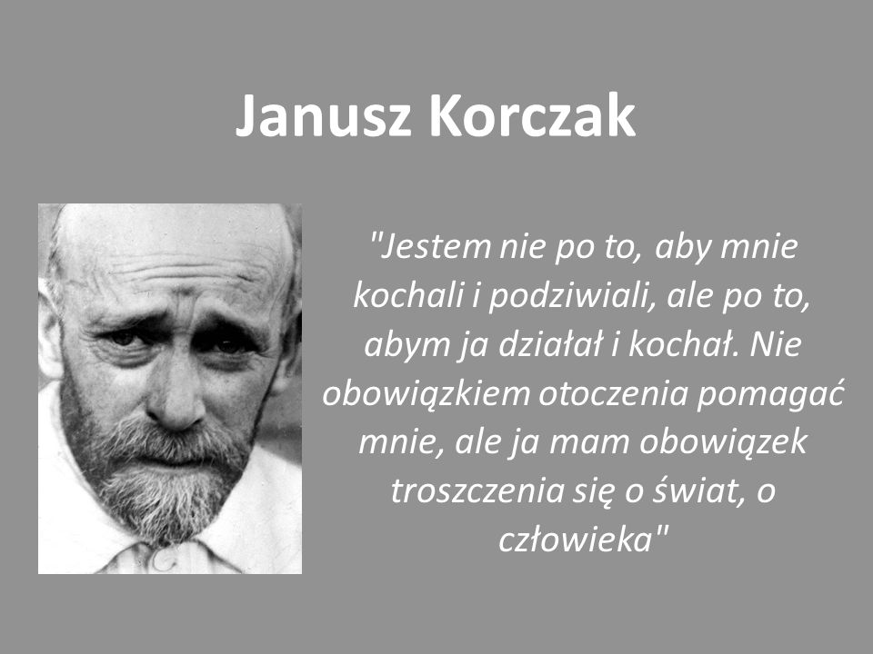
Drodzy uczniowie
Zapraszam Was do wzięcia udziału w kolejnym konkursie plastycznym
Temat konkursu: Patron mojej szkoły: Janusz Korczak
Technika: dowolna (rysunek, malarstwo, grafika) na papierze formatu A 4
W konkursie mogą uczestniczyć uczniowie klas I-VIII
Prace konkursowe proszę przysyłać do 1.05 w formie zdjęcia do p. Jolanty Góral
na adres:jgoral@sp2.czarnkow.pl
Wszystkie prace zostaną zamieszczone na stronie szkoły jako wirtualna galeria prac
Jolanta Góral

